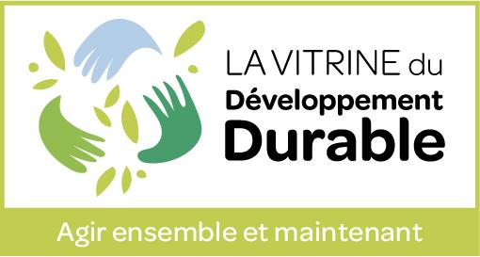
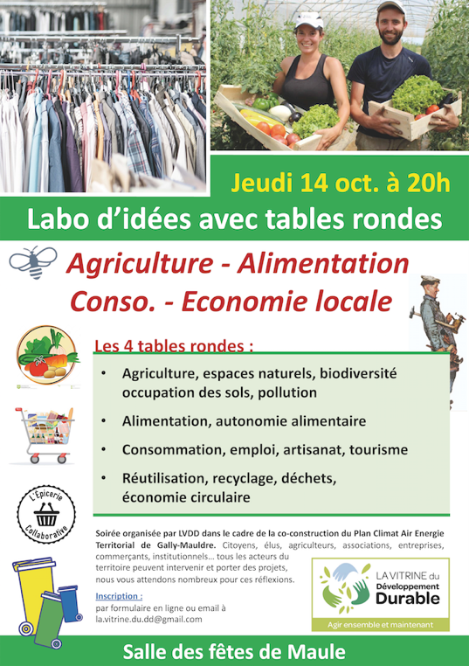
Compte rendu du labo d’idées du 14 oct. 2021 20h
organisé par LVDD dans le cadre de la co-construction du
Plan Climat Air Energie Territorial de Gally-Mauldre

Merci aux 40 participants du jour !
et à la mairie de Maule pour la mise à disposition de la salle des fêtes

En préambule du CR, voici les suggestions de lecture adressés aux inscrits avant cette soirée :
Diagnostic de notre territoire, chapitres AGRI et ECO CONSO (étude B&L pour le PCAET de Gally-Mauldre)
Un outil de calcul du niveau de résilience alimentaire des territoire : CRATER
Les comptes-rendus de nos labos d'idées 2020-2021 sur le thème agriculture/alimentation que nous avions organisés en ligne : le 12 déc. 2020, et le 23 janvier 2021

La soirée a débuté par une présentation des enjeux énergie-climat et le survol de quelques extraits du diagnostic du PCAET.
Voir présentation PowerPoint.

Après introduction de la soirée, les 40 participants se sont répartis en 4 tables pour 1h30 d’échanges.
Un rapporteur par table a ensuite pris la parole devant toute l’assemblée pour restituer les propos de son groupe.
En voici les comptes-rendus.

NB : ce compte-rendu a été enrichi a posteriori par certains participants qui ont ajouté des précisions et des liens vers des ressources complémentaires.

TABLE RONDE Agriculture, espaces naturels, biodiversité, occupation des sols, pollution
coordination Yves Dekeyrel et Valérie Froissart / 11 participants
QUI / DOMAINES | OBJECTIFS | ACTIONS et acteurs éventuels
CCGM & communes :  Contraintes réglementaires  URBANISME | Sanctuariser les terres agricoles et espaces naturels  S’adapter au dérèglement climatique | Respecter et pérenniser le SCOT :  (Le Paris Grande Métropole fait craindre une pression foncière et une absorption qui soit fatale à la sanctuarisation des terres agricoles et espaces naturels)  . limiter l’artificialisation, ne pas changer l’usage nourricier des terres, ni les espaces forestiers  . faire en sorte que la protection des terres soit reconduite au-delà du SCOT actuel (2029)  . Veillez à ce que le renforcement des contraintes en matière de PLU ne freine pas l’activité agricole  Ex : par l’impossibilité d’installer des serres, poulaillers et autres équipements directement liés à la production => assouplir les règles en veillant à éviter les dérives (seulement équipements liés à la vocation nourricière).  Dans les PLU : être plus directif sur les essences à favoriser et à bannir  . Chapitre sur l’adaptation au changement climatique : fraîcheur, gestion de l’eau, biodiversité…  . Bannir les essences porteuses de maladies et invasives  . Conseiller sur les espèces adaptées au territoire
CCGM & Communes :  Trouver intervenants de type ONF | Former à la gestion durable des forêts | Organiser une formation pour les propriétaires de forêts  Leur expliquer comment gérer durablement leurs parcelles (espèces, entretien, valorisation…)  Les mettre en lien pour mutualiser leurs préoccupations et trouver solutions communes  Voir quelques ressources dans la Charte paysagère de l’APPVPA
CCGM & communes :  Contraintes réglementaires  URBANISME | Gérer la ressource en eau, s’adapter aux phénomènes climatiques extrêmes (crues, canicules) | Désimperméabiliser et renaturer les sols  . surfaces absorbantes et/ou drainantes pour les nouveaux parkings (ou rénovation de parkings)  . aménagements à verdir, avec des projets de types « permis de végétaliser » accordés aux riverains  Exigences sur les matériaux de construction :  . imposer des matériaux perméables à l’eau  . créer des îlots de fraîcheur (dé-bétonner les cours d’école par ex.)
CCGM & communes :  Actions institutionnelles et de sensibilisation grand public | Diversifier les cultures pour aller vers + de maraîchages et d’arboriculture  (autonomie alimentaire) | . Agir auprès de la SAFER et de la Chambre d’Agriculture pour orienter le choix de projets de diversification des cultures, et en particulier vers le maraîchage  . Pousser en ce sens les nouvelles installations et les transmissions  . Favoriser la demande des consommateurs pour des produits locaux et en circuits courts
CCGM et autres acteurs locaux :  Prendre part au P.A.T.  (Plan Alimentaire Territorial) | Autonomie alimentaire | Si le PAT « De la Plaine au Plateau » (Versailles/Saclay) est subventionné (réponse nov 2021) :  . Impliquer les agriculteurs dans les différentes études et actions  . Voir quels autres acteurs peuvent être parties prenantes pour que le PCAET et le PAT puissent être en résonnance  NB : l’asso APPVPA fait partie des porteurs du projet et pourrait mettre en lien les autres acteurs de Gally-Mauldre. Exemples d’actions portées : transmission et facilitation de la diversification / ressources en eau / ravageurs…
CCGM & communes :  Actions de sensibilisation grand public et des services espaces verts | Biodiversité  Ressources en eau | . Fleurissement des villes : choisir des types d’aménagements et des essences qui ne nécessitent pas d’arrosage  . Informer à la population sur l’aspect volontairement « sauvage » de certains espaces moins entretenus (talus, cimetières…) : explications à donner  . Sensibiliser aux bonnes pratiques dans les jardins privés : espaces non tondus, haies mellifères, abris…
Action à mener pour impliquer les propriétaires / agriculteurs | Pratiques agricoles captant davantage de CO2  + biodiversité  + rétention eaux  + pollution air | Plantation de haies en priorité :  Sur les bandes enherbées en bordure des cours d’eau  Près des habitations  Bénéfices : captation CO2 + abri biodiversité + barrière aux dispersions atmosphériques + rétention eau  Problème de coût, notamment pour l’entretien des haies :  - Organiser des chantiers participatifs  - La commune peut prendre en charge l’entretien de façon alternée  - Subventions à chercher  - Formule « Label Bas Carbone » : appel à projets permettant aux propriétaires de se faire financer les haies par des entreprises (qui obtiennent en contre partie des quotas-carbone)
Communes et agriculteurs | Qualité de l’air / santé | Prévenir les riverains des terres qui vont être traitées (SMS, email, application…)  Les riverains inscrits reçoivent une notification avant les traitements  Prévenir les riverains des terres qui ont été traitées (Délai de Rentrée dans les parcelles)  exemple :  La société ayant développé la "NOTIPHY BOX" est : DEAVERDE 13 rue saumaise 21000 Dijon - http://www.deaverde.com/‌  Le système a obtenu le prix de l'innovation du salon SIVAL 2019 d'Angers.  http://www.sival-innovation.com/notiphy-box/‌  Un système de logiciel est aussi disponible pour alerte SMS.  - Une application mobile  Exemple 1 : https://www.sudouest.fr/vin/gironde-une-application-mobile-pour-prevenir-des-traitements-et-travaux-dans-les-vignes-et-les-champs-2149993.php  Exemple 2 : https://www.terre-net.fr/actualite-agricole/economie-social/article/en-saone-et-loire-une-appli-pour-informer-des-chantiers-et-travaux-agricoles-202-174528.html  Engager une communication en amont pour une meilleure cohabitation exploitants/riverains  (dépasser la phase vindicative que l’on peut parfois constater sur les réseaux sociaux)
ELUS communautaires et ELUS municipaux | Adaptation des pratiques culturales | Le pôle expérimental AGROPARISTECH de GRIGNON est limitrophe à Gally-Mauldre  Certaines des recherches portent sur l’adaptation au changement climatique et à la résilience alimentaire  - Etablir un lien avec eux pour imaginer une connexion avec le PCAET (en s’appuyant sur le Living Lab)  - Soutenir la pérennité de leurs actions sur le territoire (cf. vente du site par l’Etat à un promoteur immobilier)

TABLE RONDE Alimentation, Résilience alimentaire
coordination Yves Lampens / 11 participants
QUI / DOMAINES | OBJECTIFS | ACTIONS et acteurs éventuels
Distribution / commerces | Favoriser la production locale | . Essayer d'obtenir un pourcentage conséquent de produits locaux et frais dans les points de vente des magasins existants tels que Intermarché, Franprix et autres  . Mettre à disposition des lieux de distribution, idéalement trois, pour les producteurs locaux, charge à eux de financer le(s) salaire(s) de la/les personne(s) au(x) point(s) de vente  . Mettre à disposition, comme au Perray en Yvelines, un ou des locaux pour permettre l'établissement d'une épicerie collaborative ( type épi ) privilégiant les produits locaux. (Il y a déjà « l’Epi dans la Plaine » à Villepreux)  . Organiser sur le territoire des marchés de producteurs.  . Systématiser le vrac dans tous les magasins.
Restauration collective | Favoriser la production locale | . Avoir une cuisine pour l'ensemble des établissements scolaires dépendants de l’Interco et le portage de repas à domicile. Cela permettrait d'avoir un débouché pour les producteurs locaux, encouragerait l'installation de nouveaux agriculteurs (création d’emplois), participerait à l’éducation à la nourriture de qualité pour les plus jeunes ( exemplarité ) et amorcerait la réflexion sur l'autonomie alimentaire du territoire.  NB : Gally Mauldre a eu un stagiaire en 2020 qui a travaillé sur la faisabilité d’une cuisine centrale et les différentes pistes pour améliorer les repas avec plus de produits locaux et bio  . Gestion des déchets alimentaires par compost (s’inspirer du travail de Crespières dans les cantines qui est exemplaire sur la gestion des déchets alimentaires)  Il y a cependant un problème de réglementation excessive
Installer davantage de producteurs sur le territoire | Autonomie alimentaire, circuits courts | . Actions de l'Interco pour aider les nouveaux venus à trouver des terres cultivables, intégrer dans le PLU la sanctuarisation des terres agricoles  . Encourager l'installation d’Amap  . Inscription du Risque de rupture d'approvisionnement alimentaire dans le PCS (Plan Communal de Sauvegarde) et le DICRIM (Document d'Information Communal sur les Risques Majeurs.  . Intégration des citoyens, associations et producteurs dans le Plan d'Alimentation Territorial.  . Création par l’interco d’une exploitation maraîchère qui fournisse au moins en partie la restauration collective locale (cuisine centrale, cf plus haut). Cf commune de Mouans Sartoux  . Pour augmenter l’offre locale en légumes et installer des maraîchers sur le territoire, voir avec les céréaliers locaux si certains pourraient mettre des parcelles de petite taille en location pour des maraîchers  . Créer des jardins partagés avec formation à la production de légumes.
Education | Toucher les enfants | . Dans les écoles : engager un travail de sensibilisation à la nutrition, à l’équilibre alimentaire, à la réduction du gaspillage alimentaire
Voici quelques ressources qui nous ont été remontées au sujet de l’autonomie alimentaire :
Une lettre Information au Maire de la Brigade Dicrim
Article de Résilière sur Inscrire le risque de rupture d’approvisionnement alimentaire au plan communal
Une séance publique du Sénat (12 déc 2019) :
Proposition de résolution de l'article 34-1 de la Constitution Résilience alimentaire des territoires et sécurité nationale

TABLE RONDE Consommation, Economie locale, emploi, artisanat, tourisme
Coordination Laurence Forichon / 8 participants
QUI / DOMAINES | OBJECTIFS | ACTIONS et acteurs éventuels
Communes  Pôles économiques | Être attractif sur les produits de 1ère nécessité / Éviter les déplacements vers les hypermarchés/grandes zones commerciales | - Proposer un lieu d’achat unique (épicerie collaborative/commerce ambulant) à disposition dans chaque ville ou village.  - Différencier les commerces à demeure et les marchés occasionnels  - Penser aux villages qui n’ont plus aucun commerce et privilégier ces lieux pour l’implantation de commerces de 1ère nécessité (cafés-épiceries).
 | Réduire le coût environnemental du transport des marchandises | - Sensibiliser au coût des livraisons des marchandises commandées sur internet, inciter à utiliser les points relais.  - Créer des lieux de réception/retrait centralisés (box) proches des lieux de regroupement (transports).
Communes, commerçants et producteurs | Redynamiser les centres-villes, les centres-villages ou bourgs | - Envisager d’organiser un marché un deuxième jour de la semaine dans les villages où il y en a déjà un par semaine.  - Créer des pôles d’achat où seraient vendues différentes productions locales (boutiques physiques ou casiers en libre-service).  - Favoriser l’installation d’une épicerie collaborative pour créer du lien social en plus de permettre aux clients d’acheter tout sur place.
Communes, Association Terre de liens,  Maraîchers  Commerces existants ou à créer.  Habitants de la CC | Attirer les producteurs et commerçants | - Maraîchage bio (mettre à disposition des terres cultivables et offrir des débouchés pour la production pour la restauration collective ou une clientèle assurée = AMAP)  - Centraliser et grouper les achats comme les commandes de consommables (livres, petit électroménager, cartouches, etc.) souvent achetés sur internet et livrés à domicile par transporteurs.  - Création d’une monnaie locale qui fidélise la clientèle et pour laquelle les producteurs/commerçants perçoivent un petit bénéfice par rapport aux paiements en Euros.  NB : En 2019 l’APPVPA avait fait intervenir en réunion du 3ème collège (société civile) des représentants de La racine, cela n’avait pas abouti.
CC, producteurs, habitants | Faire émerger une idée de qualité, de sobriété qualitative et de bienfait pour l’environnement. | - Création d’une label « Gally-Mauldre » pour tous les produits « locaux » ou en circuits courts.  NB : Il y avait eu un travail pour une marque/ label « Plaine de Versailles », mais les agriculteurs n’avaient pas donné suite, trop de labels existants.  - Mettre en valeur les créations locales (alimentaires, textiles,...).  - Permettre d’acheter plus facilement des articles de seconde main (création d’un rayon dédié dans les boutiques existantes, faire connaître la Vesti-Boutique de la Croix Rouge, etc.)
Département,  CC,  Entreprises, artisans  Associations | Faire connaître les artisans installés et aider à l’installation de nouveaux pour développer le réseau | - Créer une maison de l’artisanat afin de favoriser l’implantation de nouveaux artisans.  - Rédiger et distribuer un répertoire des artisans locaux.  - Permettre aux jeunes en recherche d’orientation professionnelle de rencontrer ces artisans lors de forums dédiés.  - Valoriser l’artisanat local en offrant une prime pour le recrutement d’apprentis  - Communiquer avec les lycées et CFA pour leur faire connaître nos besoins en professionnels par secteur.  - Mettre en valeur les « petits métiers » ou les initiatives qui permettent de prolonger la durée d’utilisation de nos objets (cordonnier, couturière, Répar’café, atelier vélo, etc.).
Région, département, CC  Associations environnementales  Habitants | Valoriser le tourisme « responsable » | - Mettre en valeur, faire connaître, entretenir les chemins de randonnée/VTT  NB : il y a un travail en cours sur la mise à jour du guide de randonnées de l’APPVPA, les chemins de Gally (avec difficulté de trouver des bénévoles pour aider) + un travail pour recenser les chemins publics et privés.  - Elaborer un ABC de la biodiversité avec la participation de tous les habitants volontaires pour faire connaître notre patrimoine vivant proche.  - Inventer des circuits pour découvrir notre patrimoine architectural, agricole NB : circuit des lavoirs en cours par l’APPVPA, circuits des arbres fruitiers ou remarquables, des rus et ruisseaux et cours d’eau etc.

TABLE RONDE Réutilisation, recyclage, déchets, économie circulaire
coordination Florence Loretzin / 9 participants

Introduction :

Empreinte du mode de traitement
Diminution d’émissions CO2
d’énergies

La connaissance de la gestion des déchets de notre intercommunalité n’était pas un prérequis
aux échanges de la soirée, néanmoins nous vous proposons à toutes fins utiles de visiter les pages du SIEED,
syndicat en charge de la gestion des déchets ménagers et assimilés sur cinq intercommunalités (72 communes).
https://www.sieed.fr/index.php

Parce que les impacts environnementaux et sanitaires des déchets sont forts, la règlementation relative à leur
gestion est riche de nombreuses contraintes et exigences aux niveaux européens, nationaux et régionaux.
Les différentes informations publiées sur le site du SIEED apportent un éclairage sur les actions entreprises
au regard de ces exigences règlementaires. A noter que le SIEED est, de par ses fonctions, acteur du Plan régional de prévention et de gestion des déchets (PRPGD) d’Île-de-France et a rédigé en 2017 un « Programme Local de Prévention des Déchets Ménager et Assimilés (PLPDMA) ». Les objectifs décrits dans ce document sont suivis et transmis dans les bilans annuels disponibles sur le site du SIEED :
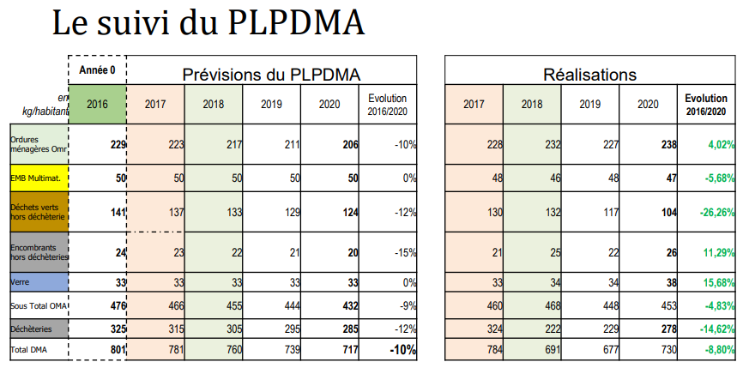

Ceci étant décrit, dans le cadre de notre table ronde préparatoire de la mise place du PCAET de la CCGM nous faisons un focus sur les 7 des communes de notre intercommunalité dont les déchets sont gérés par le SIEED ; les 4 communes de Chavenay, Mareil s/Mauldre, Feucherolles et Saint Nom la Bretèche étant hors du contrat du SIEED.
- Point de vigilance : si un plan d’action est déployé pour répondre aux objectifs du PCAET impliquant les activités du SIEED, ces communes ne bénéficieront de fait pas des mêmes services (leurs impacts ne seront pas non plus comptabilisés). Dans les faits par exemple, les habitants de Mareil n’ont pas accès à une déchetterie et doivent attendre le passage des encombrants. Ils ont par contre un service d’Eco-bus (attention ce service ne répond qu’à la gestion spécifique des produits chimiques).
- 2 des élus de notre CC sont également membres du bureau du SIEED, M. Hetzel à notre table étant l’un d’eux, il nous apporte son éclairage quant aux divers projets à venir, citons :
  - Nouvelles consignes de tri à venir (janv 2022)
  - Bacs de déchets verts en remplacement des sacs papier à venir
  - Projet pilote de déploiement de conteneurs équipés de puces et pesés pour une facturation de la taxe au poids, pilote géré par le SIEED, hors de notre CC.

Projets / organisation passée : il est dommage de ne plus avoir d’ambassadeurs du tri comme il avait été mis en place il y a quelques années.

Réduire / Refuser :
comment « raisonner » nos consommations (cf « inventer nos vies bas carbone »)
QUI / DOMAINES | ACTIONS et acteurs éventuels
Les municipalités /  L’intercommunalité | - Analyser les typologies d’habitants : particuliers, entreprises (commerçants) et collectivités locales et évaluer leurs volumes par flux par nature de déchets et solutions de collecte.  - Leur adresser des campagnes de sensibilisation adaptées,  - Sensibiliser les habitants aux organisations en place (diminuer le taux de refus actuellement à 20%) : ex broyage déchets verts 3eme session le 20 Novembre (rappeler l’existence des plans de prévention), organiser des évènements lors des semaines SERD  - Rappeler les coûts de la gestion des déchets, notamment l’application de la TGAP sur la collecte des encombrants non appliquée aux déchetteries et inciter au geste de dépose en points d’apport.  - Les inciter à trouver d’autres voies de consommation : Privilégier les achats en vrac et inciter au zéro déchet pour moins d’emballages, former au compostage,  - Accompagner les entreprises dans une démarche engagée (certification environnementale : labellisation de type ISO 14001, label « commerçants responsables » …..  - Transmettre les messages forts remontés lors des réunions du SIEED, exemple extrait des questions diverses de la dernière AG du SIEED :  - Faire preuve d’exemplarité : intégrer dans les achats publics des exigences spécifiques d’allègement des emballages et sélectionner des produits recyclés ou contenant des matériaux recyclés. Sélectionner des produits nos jetables, réparables….  - Répondre et si possible devancer les règlementations (biodéchets)  Le SIEED, s’il n’intervient pas directement dans notre PCAET, est un acteur fort et a un impact important de par son activité sur notre territoire, il doit être intégré à notre PCAET en qualité d’acteur / fournisseur.  - Réflexions conjointes à mener sur la réduction des tournées, les points d’apports volontaires …  A noter que les services municipaux doivent désormais payer pour l’enlèvement et le traitement de leurs déchets (exonérés jusqu’à récemment).  - S’inspirer des études publiées par l’ ADEME :  La prévention des déchets est porteuse d'innovations et d'évolutions importantes dans les pratiques et les modes d'organisation des collectivités. La tarification incitative est un levier d'action décisif, le facteur humain et la volonté politique sont des clés de réussite, tels sont les grands enseignements de cette analyse transversale de 25 monographies des plans et programmes de prévention réalisées de 2015 à 2017.

Réutiliser / Réparer / Recycler
Au niveau communal  et inter- communal | - Mieux informer les habitants sur les conséquences de leurs gestes : préparer notamment un dossier sur :  - Les produits sous règlementation REP (produits chimiques, ameublement, produits électriques/ électroniques, piles etc …)  - Les encombrants : leurs couts, leur gestion, les collectes officieuses.  - Inciter à privilégier les organisations en place type :  - Promouvoir et accompagner des associations telles que la Croix Rouge, les Répar’café,  - Etablir une liste des entreprises de réparation : informatique, vélos, transformation de meubles ….  - Sites de ventes d’occasion, les circuits courts  - Sites de Dons, Trocs,  - Lister les ressourceries voisines de notre intercommunalité.  - Inciter et accompagner un projet de locations de matériels de bricolage, jardinage, matériels pour des évènements et / ou prêts entre particuliers.  - Développer un micro site de partage de bonnes pratiques et astuces mais aussi de mise en garde de mauvaises pratiques soit communal soit en partenariat avec les communes voisines.  - Travailler avec le secteur de l’Economie Sociale et Solidaire pour notamment intégrer les exigences à venir avec la parution de la loi AGEC  - Organiser des évènements lors des semaines SERD  - Etudier la faisabilité d’un projet de tiers lieux en charge de travailler sur les 4R, identifier les possibilités d’installation, de financement à l’aide des divers aides de relance de l’état et par les économies potentielles : s’inspirer de projets réussis dans d’autres intercommunalités.

Autres commentaires :
LE THEME DES DECHETS DOIT ETRE LIE AU PCAET :
CCGM dans son PCAET doit
- Mesurer l’empreinte carbone de la collecte et du traitement de ses déchets,
- Définir un plan d’action de réduction de cette empreinte
- Mesurer l’atteinte des objectifs qu’elle se fixera dans son plan d’action.
- Réajuster ses objectifs au regard des résultats.

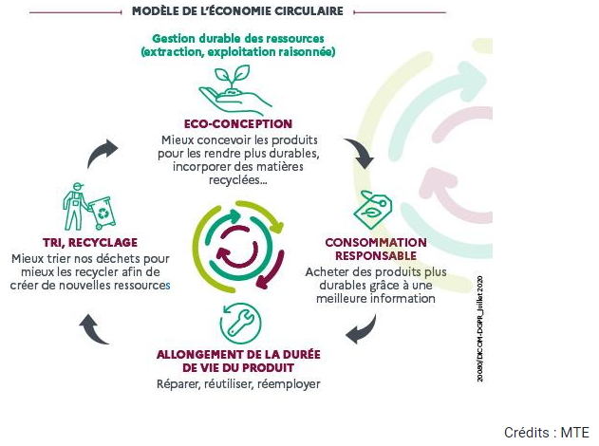  https://www.ecologie.gouv.fr/leconomie-circulaire | 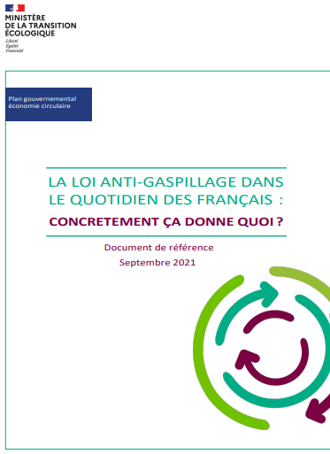  Cliquer sur l’image :

